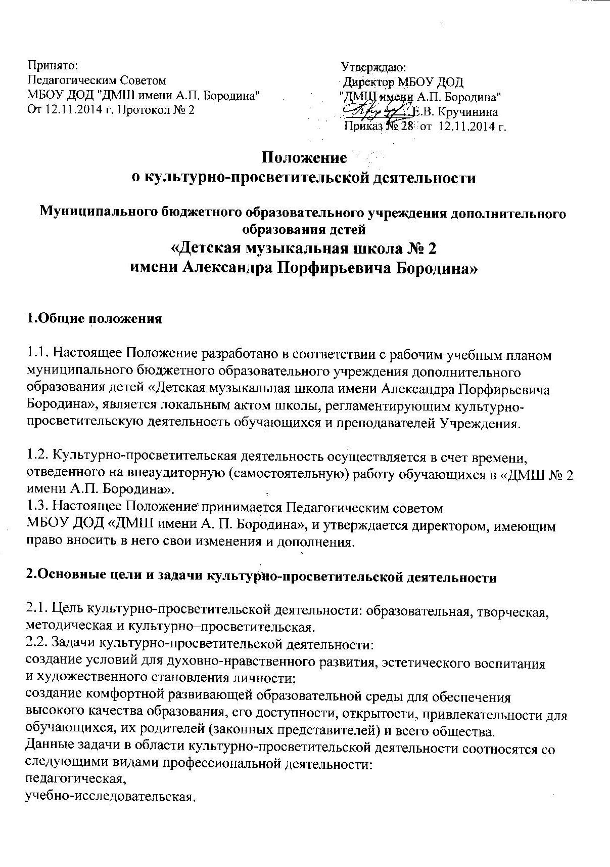

3. Направления культурно-просветительской работы МБОУ ДОД «ДМШ имени А. П. Бородина»:
участие в городских культурно-просветительских и культурно-досуговых мероприятиях города Дзержинска и других городов и населённых пунктов Нижегородской области;
участие в фестивально-конкурсно-выставочных мероприятиях детского музыкального, театрального, хореографического и художественного творчества;
участие в праздничных мероприятиях города Дзержинска и Нижегородской области;
работа преподавателей МБОУ ДОД «ДМШ имени А. П. Бородина», в составе жюри,
конкурсов и фестивалей, различного значения;
организацию творческой деятельности обучающихся путем проведения мероприятий (выставок, конкурсов, фестивалей, мастер-классов, олимпиад, творческих встреч, и др.);
организация посещения обучающимися учреждений культуры и организаций (выставочных, концертных залов, музеев, и др.);
осуществлять организацию творческой и культурно-просветительской
деятельности совместно с другими детскими школами искусств, в том числе по
различным видам искусств, образовательными учреждениями среднего
профессионального и высшего профессионального образования, реализующими основные профессиональные образовательные программы в области изобразительного искусства;
воспитание и развитие у обучающихся личностных качеств, позволяющих уважать
и принимать духовные и культурные ценности разных народов;
формирование у обучающихся эстетических взглядов, нравственных установок и
потребности общения с духовными ценностями, организовать эффективную
самостоятельную работу обучающихся при поддержке педагогических работников и
родителей (законных представителей) обучающихся;
использовать в образовательном процессе образовательные технологии,
основанные на лучших достижениях отечественного образования в сфере культуры и
искусства, а также современного развития видов искусства и образования;
организовать работу по обобщению и ретрансляции педагогического опыта на
различных форумах,
участие педагогов в методических мероприятиях различного уровня (конференции, мастер-классы, конкурсы педагогического мастерства);
формирование у обучающихся умения самостоятельно воспринимать и оценивать
культурные ценности.

4. Формы культурно-просветительской деятельности

4.1. Для обучающихся:
выставки,
концерты,
лекции-концерты,
фестивали,
выставки-конкурсы,
конкурсы,
фестивали,
олимпиады,
методические выставки,
мастер-классы,
творческие встречи;
посещение концертных, театральных и выставочных залов, музеев и др.

4.2. Для преподавателей:
сотрудничество с другими ДШИ, ССУЗами и ВУЗами, реализующими основные
профессиональные образовательные программы в области искусства,
ретрансляция педагогического опыта на различных форумах,
участие педагогов в конференциях, мастер-классах, конкурсах педагогического
мастерства
участие преподавателей в конкурсах, концертах, выставках и фестивалях различного масштаба и др.

5. Ожидаемые результаты:

высокое качество образования, его доступность, открытость, привлекательность для обучающихся, их родителей (законных представителей) и всего общества;
комфортная развивающая образовательная среда, обеспечивающая возможность
духовно-нравственного развития, эстетического воспитания и художественного
становления личности.
выявление и развитие одарѐнных детей в области различных видов искусства;
эффективная самостоятельная работа обучающихся при поддержке педагогических
работников и родителей (законных представителей) обучающихся;
выработку у обучающихся личностных качеств, способствующих восприятию в
достаточном объеме учебной информации, приобретению навыков творческой
деятельности, умению планировать свою домашнюю работу, осуществлению
самостоятельного контроля за своей учебной деятельностью, умению давать объективную оценку своему труду, формированию навыков взаимодействия с преподавателями и обучающимися в образовательном процессе, уважительного отношения к иному мнению и художественно-эстетическим взглядам,
пониманию причин успеха/неуспеха собственной учебной деятельности, определению наиболее эффективных способов достижения
результата;
высокий уровень педагогического мастерства.

